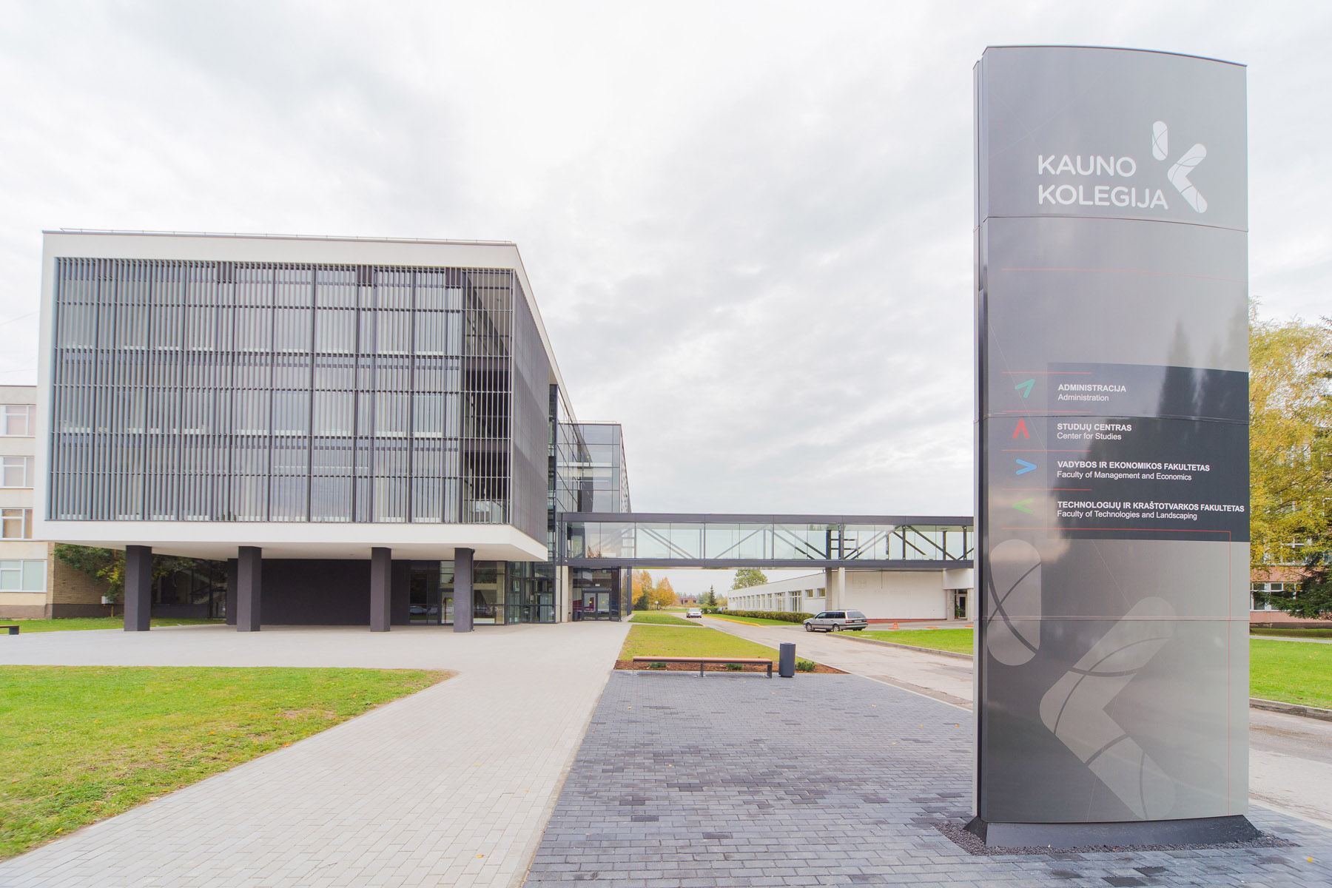

Mokslinė–praktinė konferencija

2017-05-04
Vadybos ir ekonomikos fakultetas
(Pramonės pr. 22A, Kaunas, Lietuva)

VERSLUMAS IR INOVACIJŲ KULTŪRA: VALDŽIOS, VERSLO IR AUKŠTOJO MOKSLO INSTITUCIJŲ POŽIŪRIS

KONFERENCIJOS PROGRAMA
(407 auditorija, Pramonės pr. 22A)

10.00–10.10 | Konferencijos atidarymas, sveikinimo žodis  Ona Junevičienė, Vadybos ir ekonomikos fakulteto dekanė
10.10–10.40 | Makroekonomika: ko galime tikėtis 2017 m.?  Saulius Drasutis, AB „Swedbank“ Pietų Lietuvos filialo vadovas
10.40–11.10 | Kas laukia Europos po Brexit?  Prof. dr. Algis Junevičius, KTU Politikos ir viešojo administravimo instituto profesorius
11.10–11.30 | Diskusija
11.30–11.50 | Kavos pertrauka
11.50–12.20 | Darbdavių poreikiai ir jaunimo įsidarbinimo galimybės  Olga Grigienė, Kauno prekybos, pramonės ir amatų rūmų generalinė direktorė
12.20–13.10 | Startuolių ekosistemos poveikis Lietuvos pažangai ir darbo rinkai  Darius Verseckas, UAB „Verslo žinios“ Technologijų rubrikos redaktorius, projekto „Išmani Lietuva“ vadovas
13.10–13.40 | Mokesčių įtaka verslui 2017 metais  Danutė Rimkevičienė, UAB „NOFUS“ finansų direktorė
13.40–14.00 | Diskusija ir konferencijos uždarymas
14.00 | Pietūs

